FATEC - OURINHOS
ANÁLISE E DESENVOLVIMENTO DE SISTEMAS
ENGENHARIA DE SOFTWARE III

PROJETO
SCAT
Software para controle de comissão TIM

OURINHOS
2017
FATEC - OURINHOS
ANÁLISE E DESENVOLVIMENTO DE SISTEMAS
ENGENHARIA DE SOFTWARE III

PROJETO
SCAT
Software para controle de comissão TIM

ACADÊMICOS

Afonso Aparecido
Alan Ferreira (RA: 0210481523002)
Ana Carriel (RA: 0210481523006)
Gustavo Bhals

Projeto desenvolvido para a disciplina de Engenharia de Software III apresentado ao curso de Análise e Desenvolvimento de Sistemas da Faculdade de Tecnologia de Ourinhos-SP.

OURINHOS
2017
Gerenciamento de configuração

Data | Atividade | Responsável
21/06/2016 | 1ª versão do documento | Ana
22/09/2016 | 2ª versão do documento | Ana
27/10/2016 | 3ª versão do documento | Ana, Paulo
24/11/2016 | 4ª versão do documento | Alan, Ana
13/4/17 | CORREÇÃO INICIAL | Profa. Silvia
06/05/2017 | Correção dos requisites e caso de uso | Ana
29/05/2017 | Diagrama de classes | Alan
16/06/2017 | Diagrama de squência, atividade | Ana
19/06/2017 | Telas do Sistema | Ana
21/06/2017 | Estrutura do BD e MER | Alan
22/06/2017 | 5ª Versão do documento | Ana, Alan

Sumário
1. Sumário 4
2. Software para controle de comissão Tim 3
1.1. Tema 3
1.2. Objetivo do Projeto 3
1.3. Delimitação do Problema 3
1.4. Justificativa da Escolha do Tema 3
1.5. Método de Trabalho 3
1.6. Organização do Trabalho 4
1.7. Glossário 4
3. 2. Descrição geral do sistema 6
2.1 Descrições do problema 6
2.2 Objetivo do sistema 7
2.3 Principais envolvidos e suas características 7
2.3.1 Usuários do sistema 7
2.3.2 Desenvolvedores do sistema 7
2.4 Regras de negócio 7
4. 3. Requisitos 8
3.1 Requisitos Funcionais 8
RF01 – Cadastrar loja 8
RF02 – Cadastrar usuário 8
RF03 – Login 9
RF04 – Cadastrar plano voz 9
RF05 – Importar planilhas 10
RF06 – Cadastrar meta de plano voz 10
RF07 – Cadastrar meta faturamento 10
RF08 – Relatório de meta geral 11
RF09 – Relatório de vendas 11
RF10 – Relatório de comissão planos voz 12
RF11 – Relatório de comissão faturamento 12
3.2 Requisitos Não Funcionais 13
RNF01 – Requisitos de segurança 13
RNF02 – Requisitos de interface 13
RNF03 – Requisitos de usabilidade 13
3.3. Modelagem do sistema 14
Diagrama de caso de uso 14
3.3.1 Cadastrar loja 14
3.3.2 Cadastrar usuário 16
3.3.3. Login 18
3.3.4 Cadastrar plano voz 20
3.3.5 - Importar planilhas 22
3.3.6 Cadastrar meta plano voz 24
3.3.7 Cadastrar meta faturamento 26
3.3.8 Relatório de meta geral 28
3.3.9 Relatório de vendas 30
3.3.10 Relatório de comissão plano voz 32
3.3.11 Relatório de comissão faturamento 34
Diagrama de CLASSES 36
Diagrama de SEQUÊNCIA 37
Login 37
Cadastrar loja 38
Cadastrar usuário 39
Cadastrar plano voz 40
Cadastrar faturamento 41
Importar planilhas 42
Plano voz 43
Relatório comissão faturamento 44
Relatório meta geral 45
Relatório plano voz 46
Relatório de venda 47
Diagrama de ATIVIDADE 48
Cadastrar plano voz 48
Cadastrar meta faturamento 49
3.4. Estrutura de dados do sistema 50
3.5. Telas do sistema 52
5. Referências Bibliográficas 62

Lista de figuras
Figura 1 Caso de uso - Cadastrar Loja 14
Figura 2: Descrição do caso de uso - Cadastrar Loja 15
Figura 3: Caso de uso - Cadastrar usuário 16
Figura 4: Descrição do caso de uso cadastrar usuário 17
Figura 5 Caso de uso - Login 18
Figura 6 Descrição do caso de uso Login 19
Figura 7 Caso de uso - Cadastrar plano voz 20
Figura 8 Descrição do caso de uso Cadastrar plano voz 21
Figura 9: Caso de uso - Importar planilhas 22
Figura 10: Descrição do caso de uso importar planilhas 23
Figura 11: Caso de uso - Cadastrar meta plano voz 24
Figura 12: Descrição do caso de uso cadastrar meta plano voz 25
Figura 13: Caso de uso - Cadastrar meta faturamento 26
Figura 14: Descrição do caso de uso cadastrar meta faturamento 27
Figura 15: Caso de uso - Relatório meta geral 28
Figura 16: Descrição do caso de uso relatório de meta geral 29
Figura 17: Caso de uso - Relatório de vendas 30
Figura 18: Descrição do caso de uso relatório de vendas 31
Figura 19: Caso de uso - Relatório de comissão plano voz 32
Figura 20: Descrição do caso de uso relatório de comissão plano voz 33
Figura 21: Caso de uso - Relatório de comissão faturamento 34
Figura 22: Descrição do caso de uso relatório de comissão faturamento 35
Figura 23: Diagrama de classes 36
Figura 24: Diagrama de sequência - Login 37
Figura 25: Diagrama de sequência - Cadastrar Loja 38
Figura 26: Diagrama de sequência - Cadastrar usuário 39
Figura 27: Diagrama de sequência - Cadastrar plano voz 40
Figura 28: Diagrama de sequência - Cadastrar faturamento 41
Figura 29: Diagrama de sequência - Importar planilha 42
Figura 30: Diagrama de sequência - Plano voz 43
Figura 31: Diagrama de sequência - Relatório de comissão faturamento 44
Figura 32: Diagrama de sequência - Relatório meta geral 45
Figura 33: Diagrama de sequência - Relatório plano voz 46
Figura 34: Diagrama de sequência - Relatório de venda 47
Figura 35: Diagrama de atividade - Cadastrar plano voz 48
Figura 36: Diagrama de atividade - Cadastrar meta faturamento 49
Figura 37: Modelo entidade relacionamento 50
Figura 38 Tabela de dados 51
Figura 39: Tela login 52
Figura 40: Tela do menu 53
Figure 41: Tela de cadastro de loja 54
Figura 42: Tela de cadastro de funcionários 54
Figura 43: Tela de recuperar senha 55
Figura 44: Tela para importar planilha 55
Figura 45: Tela de relatórios 56
Figura 46: Tela cadastro de metas 56
Figura 47: Tela de cadastro de planos 57
Figura 48: Layout relatório geral 58
Figura 49: Layout do relatório de faturamento 59
Figura 50: Layout relatório comissão plano voz 60
Figura 51: Layout relatório de vendas 61

Software para controle de comissão Tim
Esse documento tem por objetivo descrever o desenvolvimento de um sistema web para informatizar e organizar as atividades referentes as comissões pagas pela empresa TIM.

1.1. Tema
Sistema web gerenciador de comissões de atividades da empresa TIM.

1.2. Objetivo do Projeto
Desenvolver um sistema que auxilie parceiros da empresa TIM na informatização de processo de entendimento, que possa auxiliar na conferência de suas comissões.

1.3. Delimitação do Problema
O parceiro utiliza planilhas para conferir sua comissão, porém essas planilhas são lentas e apresentam resultados sem uma exatidão satisfatória.

1.4. Justificativa da Escolha do Tema
A fim de aperfeiçoar as atividades de conferência da comissão do parceiro da empresa TIM; que são: lançamentos de dados e conferência do total recebido. Sendo que hoje este processo está desatualizado, com o uso de planilhas, lentas, de difícil entendimento, e que dão resultados sem uma devida exatidão. O sistema auxiliará o processo de conferência a fim de reduzir tempo nesta atividade e oferecer resultados exatos através de relatórios.

1.5. Método de Trabalho
Para esse projeto, será utilizado a metodologia cascata também conhecido como modelo clássico ou modelo sequencial faz parte das primeiras metodologias de desenvolvimento de software publicada. Essa metodologia divide o projeto em etapas, e ao termino de cada etapa tem associado um documento, que deve ser aprovada para poder continuar para a próxima etapa do projeto. As etapas que fazem parte desse modelo são: definição de requisitos, análise e projeto de software, implementação e teste unitário, integração e teste do sistema, implantação e manutenção (KOSCIANSKI; SOARES, 2006).
Os modelos clássicos dividem o projeto em partes inflexíveis. No modelo cascata por exemplo, após a faze de desenvolvimento, não se preveem mudanças das especificações já definidas, já o modelo espiral já se admite o retorno a etapas anteriores se preciso.
De maneira geral o modelo cascata não é aconselhado em caso de projetos de grande porte, onde podem ocorrer mudanças em alguma parte de seu desenvolvimento, assim sendo mais indicado para uso em projetos menores e que tenham todos seus requisitos e atributos muito bem definidos antes do seu início.
O sistema deverá ser desenvolvido na linguagem de programação PHP.

1.6. Organização do Trabalho
A seção 2 contém a descrição geral do sistema, com seu escopo e principais funções, já a seção 3 apresenta as listas de requisitos levantados junto ao cliente. Na seção 4 é apresentada a especificação dos requisitos por meio de diagrama de caso de uso do sistema, bem como sua descrição. E na seção 5 mostra o protótipo das telas do sistema.

1.7. Glossário
Plano voz: planos que a TIM oferece para os clientes.
R.O (Regulamento Operacional): é um documento produzido pela TIM, que tem por finalidade estabelecer as diretrizes que contratado deverá seguir para o correto cumprimento das atividades contratadas, bem como a remuneração devida pela TIM pela prestação dos serviços prestados pelo CONTRATADO
Meta: Quantidade mínima de linhas e faturamento que o cliente deve atingir em sua rede, para que receba a remuneração correspondente.
Parceiro: dono das filiais (loja física da tim).
Comissão: Quantia em dinheiro que o parceiro recebe, de acordo com suas vendas.
Código HDC: Identificador de cada loja.
Franquia: Valor do plano voz.
Faturamento: Somatório dos valores (franquia) de todos os planos voz.

2. Descrição geral do sistema
O sistema consiste em facilitar o entendimento do parceiro em relação a sua comissão provindas do valor das linhas pagas de acordo com os requisitos de uma meta, para que os usuários possam analisar se está correto ou não o pagamento, através de relatórios emitidos pelo sistema.

2.1 Descrições do problema
O parceiro da TIM utiliza planilhas em Excel para o armazenamento de dados como: linhas (número telefônico vendido), data da venda, nome e CPF do cliente, em qual loja foi realizado a venda e qual vendedor a realizou. Essas planilhas não possuem grande capacidade de armazenamento.
Todos os números das linhas ativas no mês, ou seja, vendidas na loja do parceiro e que estão em uso pelos clientes, são lançadas nesta planilha, e consultadas para saber a quantia em dinheiro que será paga; essa quantia que recebe o nome de comissão é calculada de acordo com o que foi vendido nas filiais do parceiro, estando em conforme com as normas do Regulamento Operacional (R.O), e com as fórmulas que contém no documento DI, o parceiro recebe a comissão, ao contrário é estornado a quantia referente.
Cada linha telefônica pode ter apenas um plano voz cadastrado, onde cada um tem seu valor de comissão. Para ser calculado o valor da comissão, é necessário saber a qualidade total do parceiro, qual plano a linha está cadastrada e a porcentagem da franquia. Estas regras podem sofrem alterações a qualquer momento, que vem especificadas na R.O.
Devido às alterações da R.O e a grande quantidade de dados, a usabilidade da tabela não está sendo satisfatória, segundo o parceiro apresentando erros e lentidão.
O sistema irá aperfeiçoar este processo, onde o parceiro poderá conferir os valores de suas comissões, ele irá inserir os dados necessários das vendas realizadas, após isso o sistema fará a conferência de acordo com a R.O vigente no período, caso as regras da R.O mudem será necessário a alteração de campos e cálculos no sistema.

2.2 Objetivo do sistema
Tem por objetivo permitir o lançamento de dados referentes a serviços prestados por parceiros da empresa TIM.
Os consultores poderão cadastrar seus planos de voz vendidos.
O administrador pode corrigir os planos cadastrados, assim como atiçar ou desativar. Com os lançamentos o sistema poderá fazer os cálculos referente as comissões.

2.3 Principais envolvidos e suas características
Este subcapítulo tem como objetivo demonstrar os principais envolvidos do sistema juntamente com suas principais características.

2.3.1 Usuários do sistema
O usuário será o administrador.

2.3.2 Desenvolvedores do sistema
Os desenvolvedores do sistema serão os próprios integrantes do grupo, todos pertencentes ao curso de Análise e Desenvolvimento de Sistemas, com o auxílio dos professores relacionados às disciplinas de programação, engenharia de software e banco de dados.

2.4 Regras de negócio
2.4.1. A empresa deverá possuir pelo menos um computador na matriz e em cada filial, se houver, para que os usuários possam utilizar o sistema.
2.4.2. O primeiro acesso do cliente deverá ser acompanhado pelo responsável do sistema.
2.4.3. O Sistema será atualizado pelo responsável do sistema a cada R.O nova.
2.4.4. A meta deverá ser preenchida pelo administrador.
2.4.5. A cada atualização de planos voz o administrador deve adicioná-los.
2.4.6. O administrador ficara responsável pelo cadastramento dos consultores.
2.4.7. O administrador deve importar as planilhas com os dados necessários para o sistema.

3. Requisitos
Tomando por base o contexto do sistema, foram identificados os seguintes requisitos.

3.1 Requisitos Funcionais
Observações:
- Dados marcados com * (asterisco) serão considerados como de preenchimento obrigatório.
- “Status do usuário”, tem duas opções ativo e desativado, que correspondem respectivamente a contratado e demitido.

RF01 – Cadastrar loja

  - Este requisito é necessário para ter o controle das vendas e futuramente emitir relatórios, referente aos dados inseridos.
  - O sistema deve permiti a inclusão e alteração e ativar/desativar.
  - O sistema deve solicitar os seguintes dados para cadastro: nome da loja*, CNPJ*, inscrição estadual, código HDC*, data de início da loja*, telefone1*, telefone2, e-mail e endereço, contendo: rua, bairro, CEP, cidade, estado.
    - O sistema deve validar o CNPJ.
    - O sistema deve permitir a alteração dos seguintes dados: nome da filial, inscrição estadual, código HDC, data de início da loja, telefone1, telefone2, e-mail e endereço.
    - Cada loja cadastrada tem seu status ativo.
    - O sistema deve permitir a desativação.
  - O Administrador deve realizar os cadastros.

RF02 – Cadastrar usuário

  - Este requisito tem o objetivo de criar um usuário que vai gerenciar o sistema por completo.
  - O sistema deve permitir a inclusão, alteração, ativação e desativação.
  - O sistema deve permitir a inclusão dos seguintes dados: nome do usuário*, CPF*, RG, telefone1*, telefone2, data de contratação do funcionário*, data de demissão, senha e endereço contendo rua, CEP e estado
    - O sistema deve validar o CPF.
    - O administrador deve de realizar o cadastro.
  - Ao incluir um novo usuário o sistema deve preencher automaticamente o status dele como ativo.
  - O sistema deve permitir a alteração dos seguintes dados: nome do usuário, RG, telefones, data de contratação do funcionário, data de demissão, login, senha e endereço .
  - O sistema deve permitir a mudança de status dos usuários, quando demitido corresponde a desativado, atuando na empresa ativo.

RF03 – Login

  - O sistema deve permitir ao usuário utilizem seus recursos através de uma validação, direcionando-o para a página inicial do sistema, com a solicitação dos seguintes dados:
    - CPF* e Senha*.
  - Deve de ter um campo para recuperação de senha. Onde solicite os seguintes dados:
    - CPF, RG, nome;

RF04 – Cadastrar plano voz

  - Este requisito é necessário para futuramente emitir relatórios do valor da comissão a ser pago o pela operadora TIM.
  - O sistema deve permitir a inclusão, alteração, ativação e desativação.
  - O sistema deve solicitar os seguintes dados: nome do plano voz*, franquia*, produto*, data do início de vigência do plano*, porcentagem de remuneração*.
  - O sistema deve permitir ativar/desativar os planos.
  - O sistema deve permitir a alteração dos dados.

RF05 – Importar planilhas

  - Este requisito é necessário para realizar o cálculo da comissão de cada loja, de acordo com os dados fornecidos pelas planilhas
  - O sistema deve permitir a importação e exclusão de planilhas Excel fornecida pelos vendedores e pelo aspix, com dados referentes as vendas realizadas.
    - Os dados são: número da linha telefônica com DDD, data da venda, plano voz, código HDC.

RF06 – Cadastrar meta de plano voz

  - Este requisito é necessário para fazer a conferência se a loja bateu ou não a meta de plano voz estabelecida pela operadora TIM.
  - O sistema deve permitir a inclusão, alteração.
  - O administrador deve preencher o campo Meta plano voz, com os seguintes dados:
    - Quantidade de plano voz a ser ativado em cada loja no mês.
    - A Meta será separada por planos.
  - É possível a alteração de todos os dados.
  - O sistema desativa automaticamente as metas em todo fim de mês.

RF07 – Cadastrar meta faturamento

  - Este requisito é necessário para fazer a conferência se a loja bateu ou não a meta de faturamento estabelecida pela operadora TIM.
  - O sistema deve permitir a inclusão, alteração.
  - O administrador deve preencher o campo Meta faturamento, com os seguintes dados:
    - Quantidade de faturamento a ser atingido por cada loja.
    - Inserir código HDC da loja.
    - Data início e fim da meta.
  - É possível a alteração de todos os dados.

RF08 – Relatório de meta geral

  - Este relatório tem o intuito informativo da porcentagem atingida da meta de loja.
  - O sistema deve gerar um relatório de meta.
  - O administrador pode solicitá-lo a qualquer momento. Inserindo a data inicial e final.
    - Data inicial não pode ser inferior a data de início da loja em questão (quando ela iniciou a prestação de serviço para TIM), e não pode ultrapassar a data atual da solicitação do relatório.
  - O relatório deve constar as seguintes informações: total das vendas da loja, porcentagem de atingimento.

RF09 – Relatório de vendas

  - Este relatório tem o intuito informativo das vendas da loja.
  - O administrador pode solicitar um relatório mensal de vendas.
  - Deve conter os seguintes dados: valor total das vendas, qual plano mais vendeu, qual dia da semana mais vendeu.
  - Os dados devem ser exibidos de acordo com a solicitação do administrador, que tem as opções: ordem alfabética por planos, ordem crescente ou decrescente da quantidade de planos vendidos.
  - O administrador deve informar a data inicial e final.
    - Data inicial não pode ser inferior a data de início da loja em questão (quando ela iniciou a prestação de serviço para TIM), e não pode ultrapassar a data atual da solicitação do relatório.

RF10 – Relatório de comissão planos voz

  - Este relatório tem o intuito informativo da quantia em dinheiro (comissão) que o parceiro deve de receber, de acordo com as vendas dos planos voz, de maneira individual de cada plano.
  - O administrador deve solicitar o relatório.
    - O primeiro relatório será contabilizado a partir do dia 1 (um) de cada mês até o dia 15 (quinze) do mesmo mês.
    - O segundo relatório será contabilizado do dia 16 até o último dia do mês.
  - Deve-se constar os seguintes dados: valor total de cada plano vendido, total de vendas no período contabilizado, o valor a ser recebido (discriminando possíveis estornos, de acordo com a R.O).
    - Estes dados devem ser separados por plano voz.
  - Os dados serão retirados da planilha importada.

RF11 – Relatório de comissão faturamento

  - Este relatório tem o intuito informativo da quantia em dinheiro (comissão) que o parceiro deve de receber, de acordo com o faturamento.
  - O administrador deve solicitar o relatório.
    - O primeiro relatório será contabilizado a partir do dia 1 (um) de cada mês até o dia 15 (quinze) do mesmo mês.
    - O segundo relatório será contabilizado do dia 16 até o último dia do mês.
  - Deve constar os seguintes dados: valor total de todos os planos vendidos, total de vendas no período contabilizado, o valor a ser recebido (discriminando possíveis estornos, de acordo com a R.O e D.I).
  - Os dados serão retirados da planilha importada.

3.2 Requisitos Não Funcionais
Observações:
- Dados marcados com * (asterisco) serão considerados campos de preenchimento obrigatório.

RNF01 – Requisitos de segurança
  - O sistema deve garantir restrições para cada tipo de usuário. Deve existir uma hierarquia de permissões que garanta a integridade das informações contidas no sistema.
  - O produto deverá implementar características de segurança através da solicitação de identificação e senha do usuário para validação de acesso ao sistema.

RNF02 – Requisitos de interface

  - A interface deve ser amigável e de fácil usabilidade, que permitirá aos usuários se familiarizarem com ela de forma rápida.
  - A interface deve se adequar as especificações e regras de negócio do sistema.

RNF03 – Requisitos de usabilidade

  - As mensagens de erro deverão ser objetivas, orientando os usuários a solucionar o problema e não impedindo o progresso do mesmo no sistema, pois comprometeria o funcionamento da loja.

Modelagem do sistema
Este documento apresenta as especificações dos requisitos do sistema SCAT. A atividade de análise de requisitos foi conduzida aplicando-se técnicas de modelagem de casos de uso. O modelo apresentado foi elaborado usando a UML e a ferramenta Astah.

Diagrama de caso de uso

Cadastrar loja
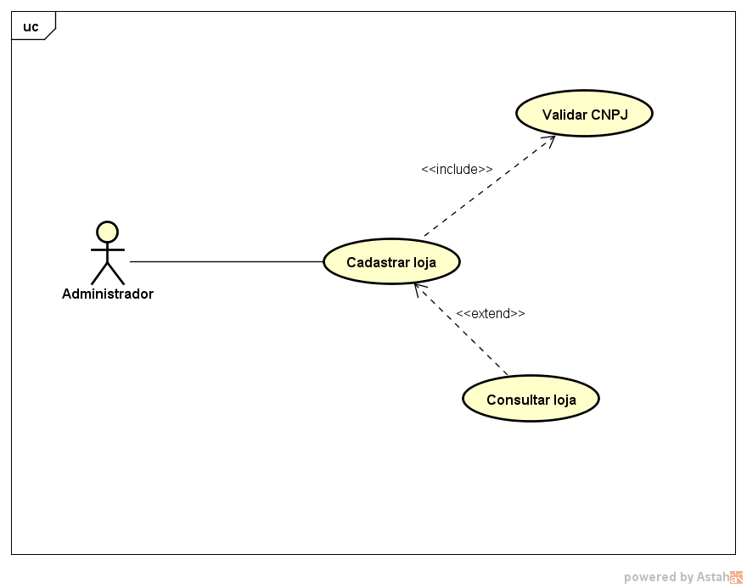
Figura 1 Caso de uso - Cadastrar Loja

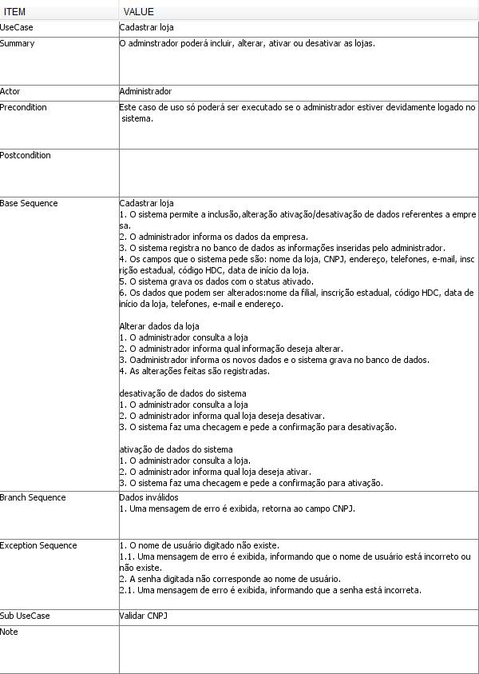
Figura 2: Descrição do caso de uso - Cadastrar Loja

Cadastrar usuário
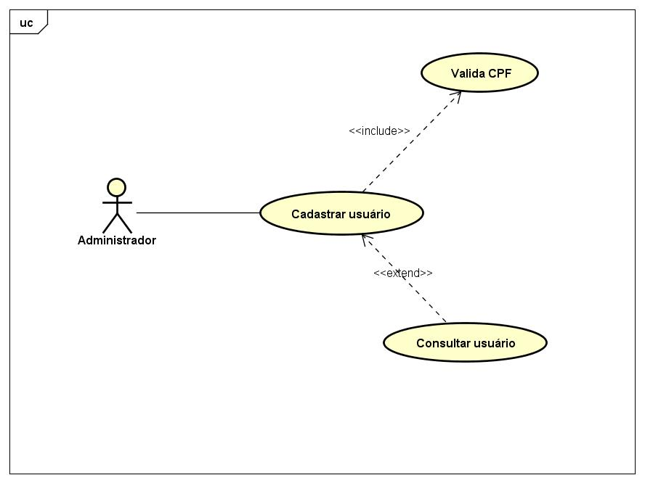
Figura 3: Caso de uso - Cadastrar usuário
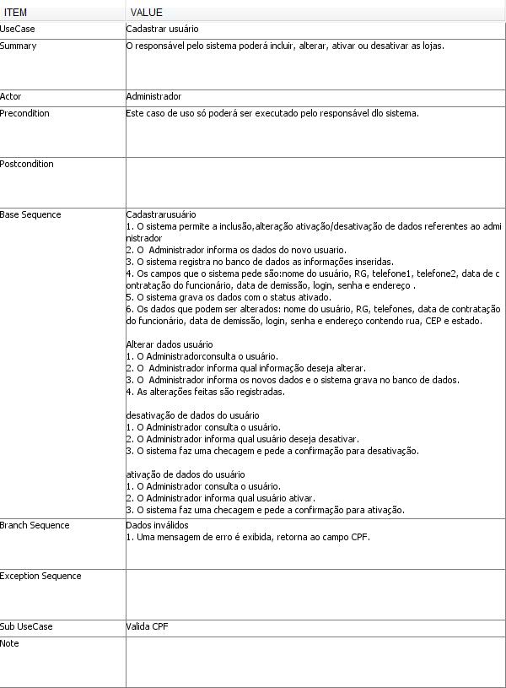
Figura 4: Descrição do caso de uso cadastrar usuário

Login
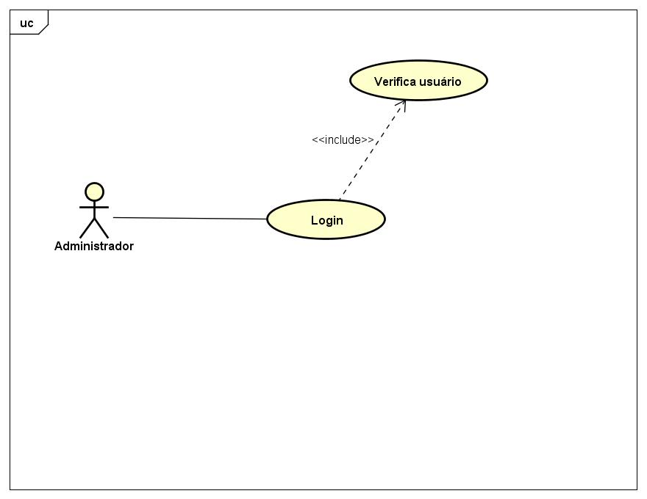
Figura 5 Caso de uso - Login
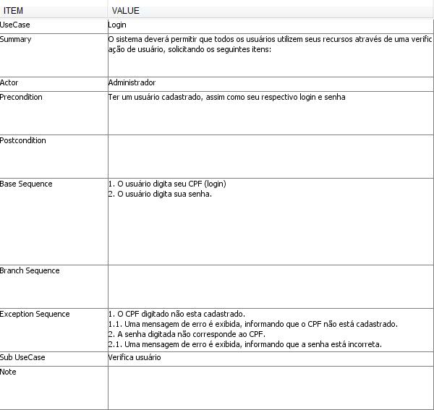
Figura 6 Descrição do caso de uso Login

Cadastrar plano voz
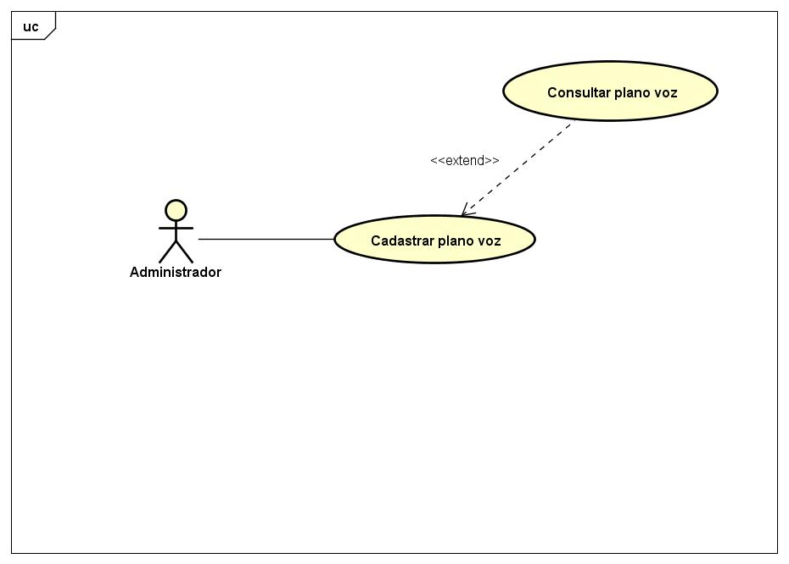
Figura 7 Caso de uso - Cadastrar plano voz
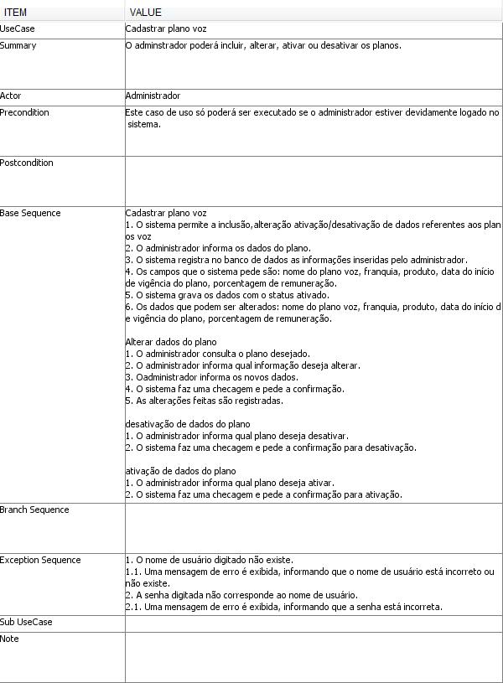
Figura 8 Descrição do caso de uso Cadastrar plano voz

- Importar planilhas
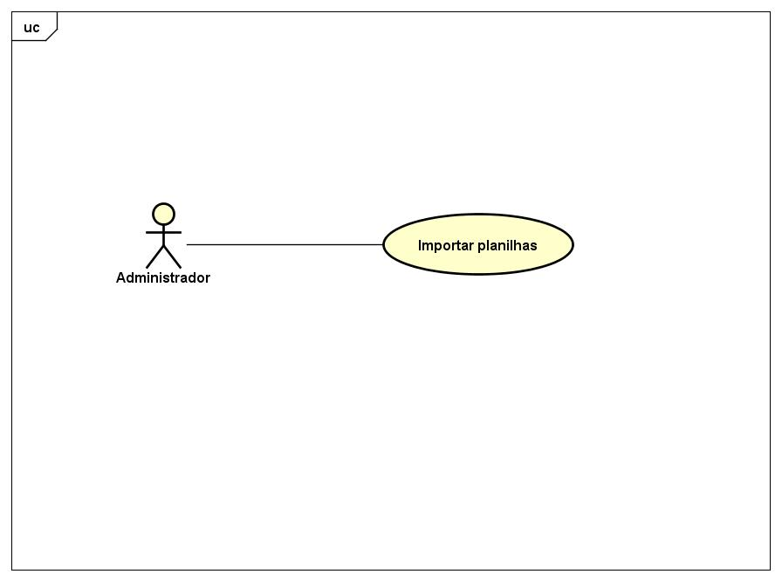
Figura 9: Caso de uso - Importar planilhas
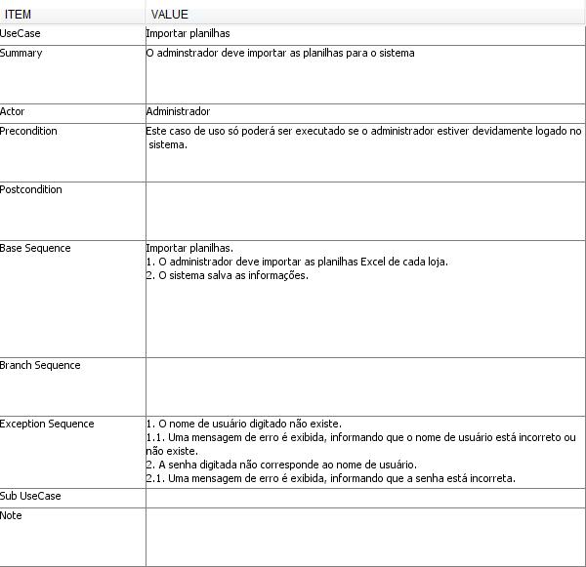
Figura 10: Descrição do caso de uso importar planilhas

Cadastrar meta plano voz
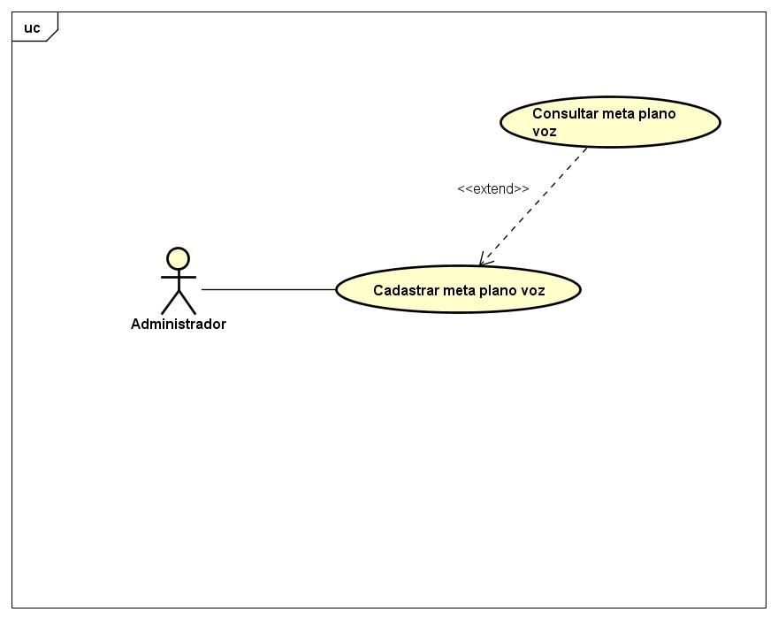
Figura 11: Caso de uso - Cadastrar meta plano voz

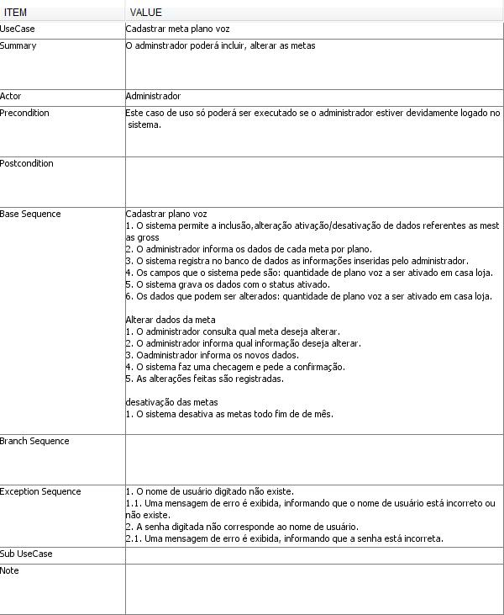
Figura 12: Descrição do caso de uso cadastrar meta plano voz

Cadastrar meta faturamento
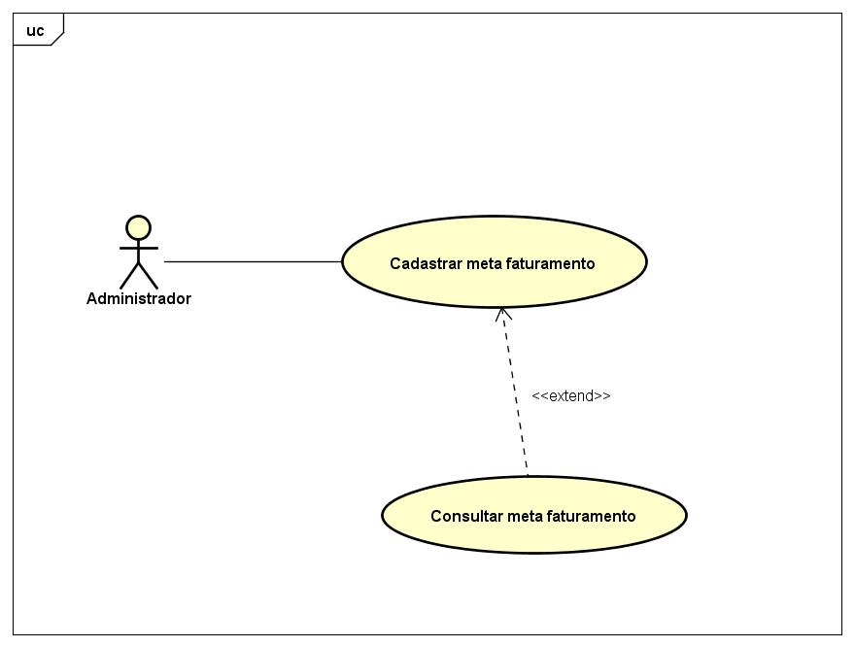
Figura 13: Caso de uso - Cadastrar meta faturamento
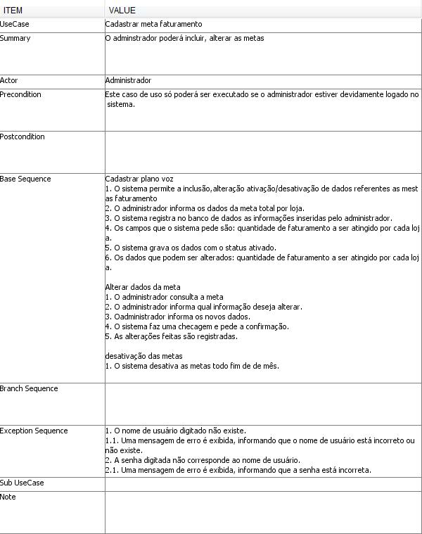
Figura 14: Descrição do caso de uso cadastrar meta faturamento

Relatório de meta geral
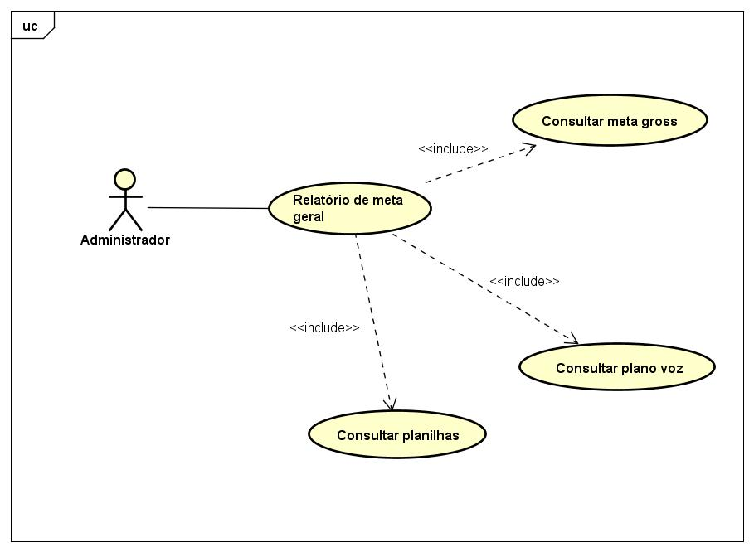
Figura 15: Caso de uso - Relatório meta geral
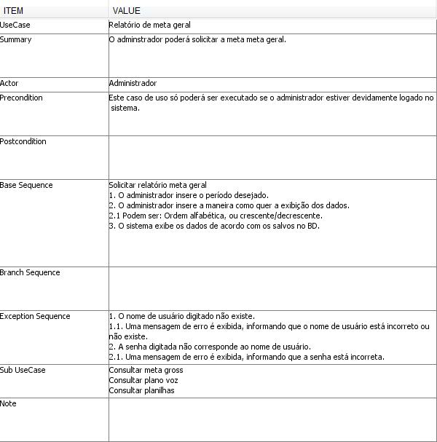
Figura 16: Descrição do caso de uso relatório de meta geral

Relatório de vendas
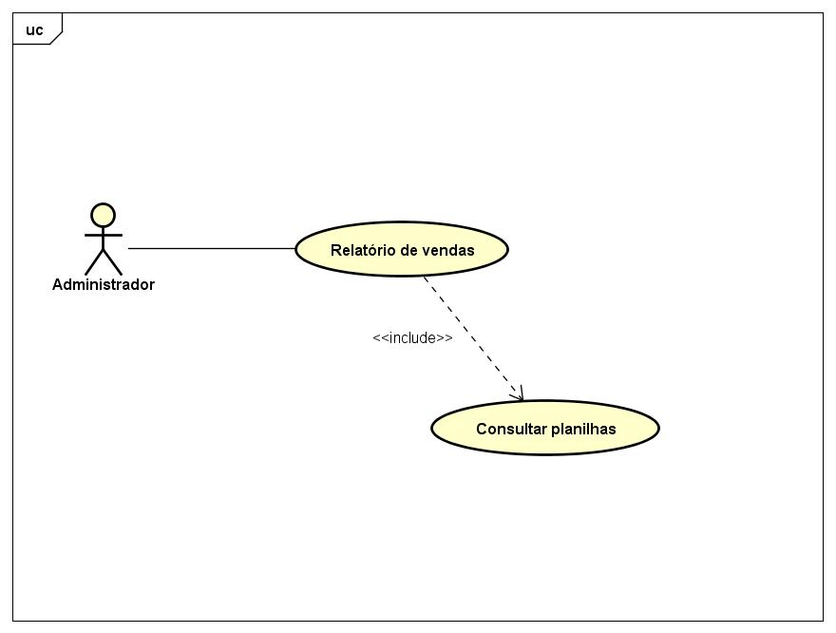
Figura 17: Caso de uso - Relatório de vendas
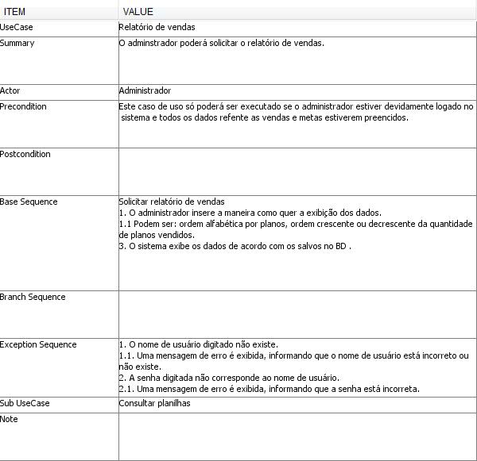
Figura 18: Descrição do caso de uso relatório de vendas

Relatório de comissão plano voz
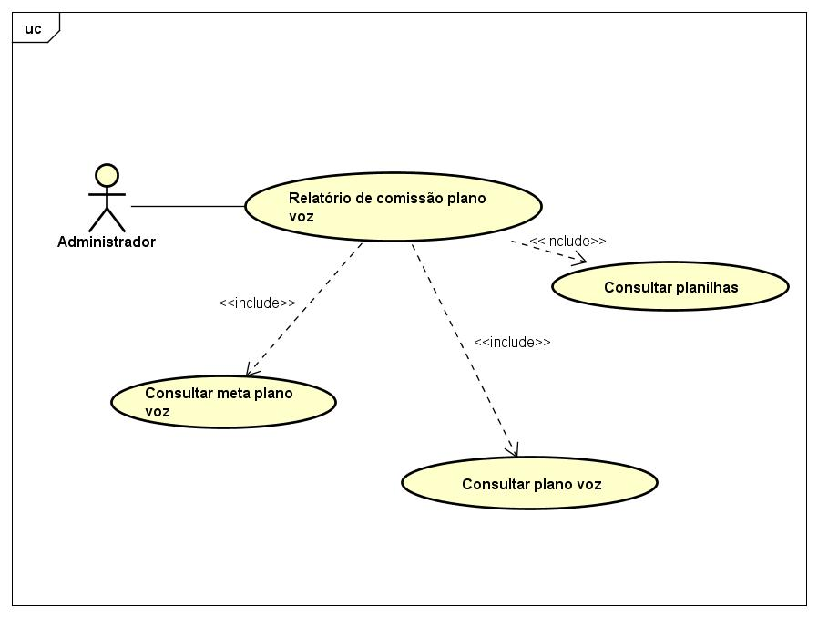
Figura 19: Caso de uso - Relatório de comissão plano voz
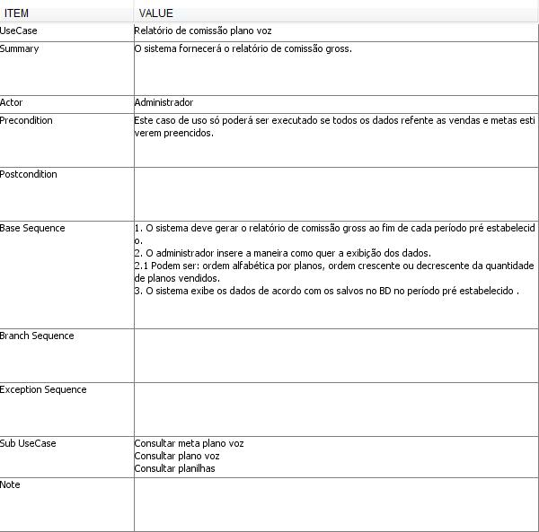
Figura 20: Descrição do caso de uso relatório de comissão plano voz

Relatório de comissão faturamento

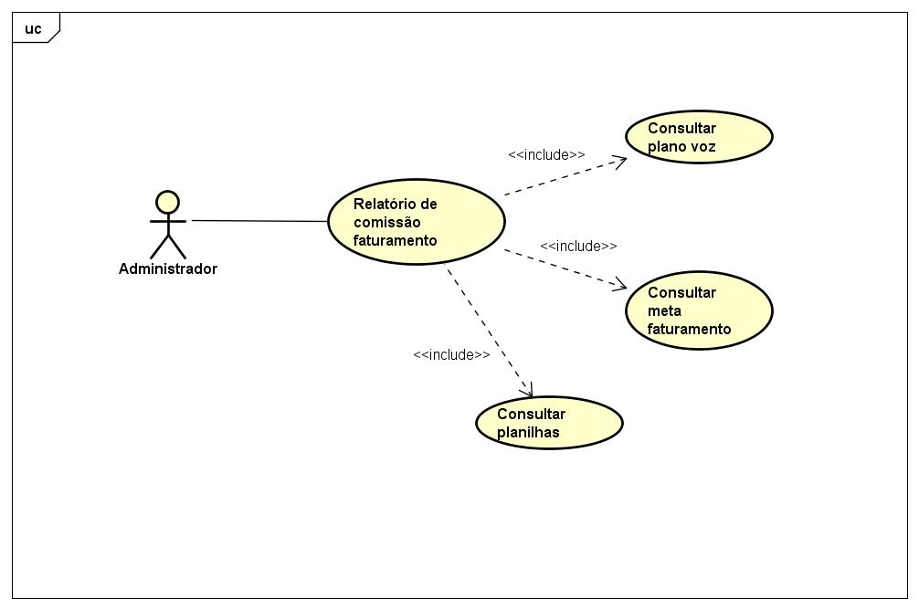
Figura 21: Caso de uso - Relatório de comissão faturamento
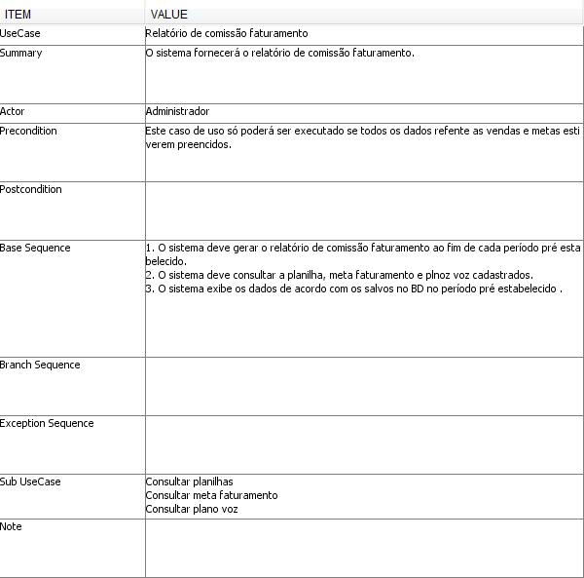
Figura 22: Descrição do caso de uso relatório de comissão faturamento

Diagrama de CLASSES
O diagrama de Classe tem como objetivo representer todas as classes com seus relacionamentos que o Sistema terá.
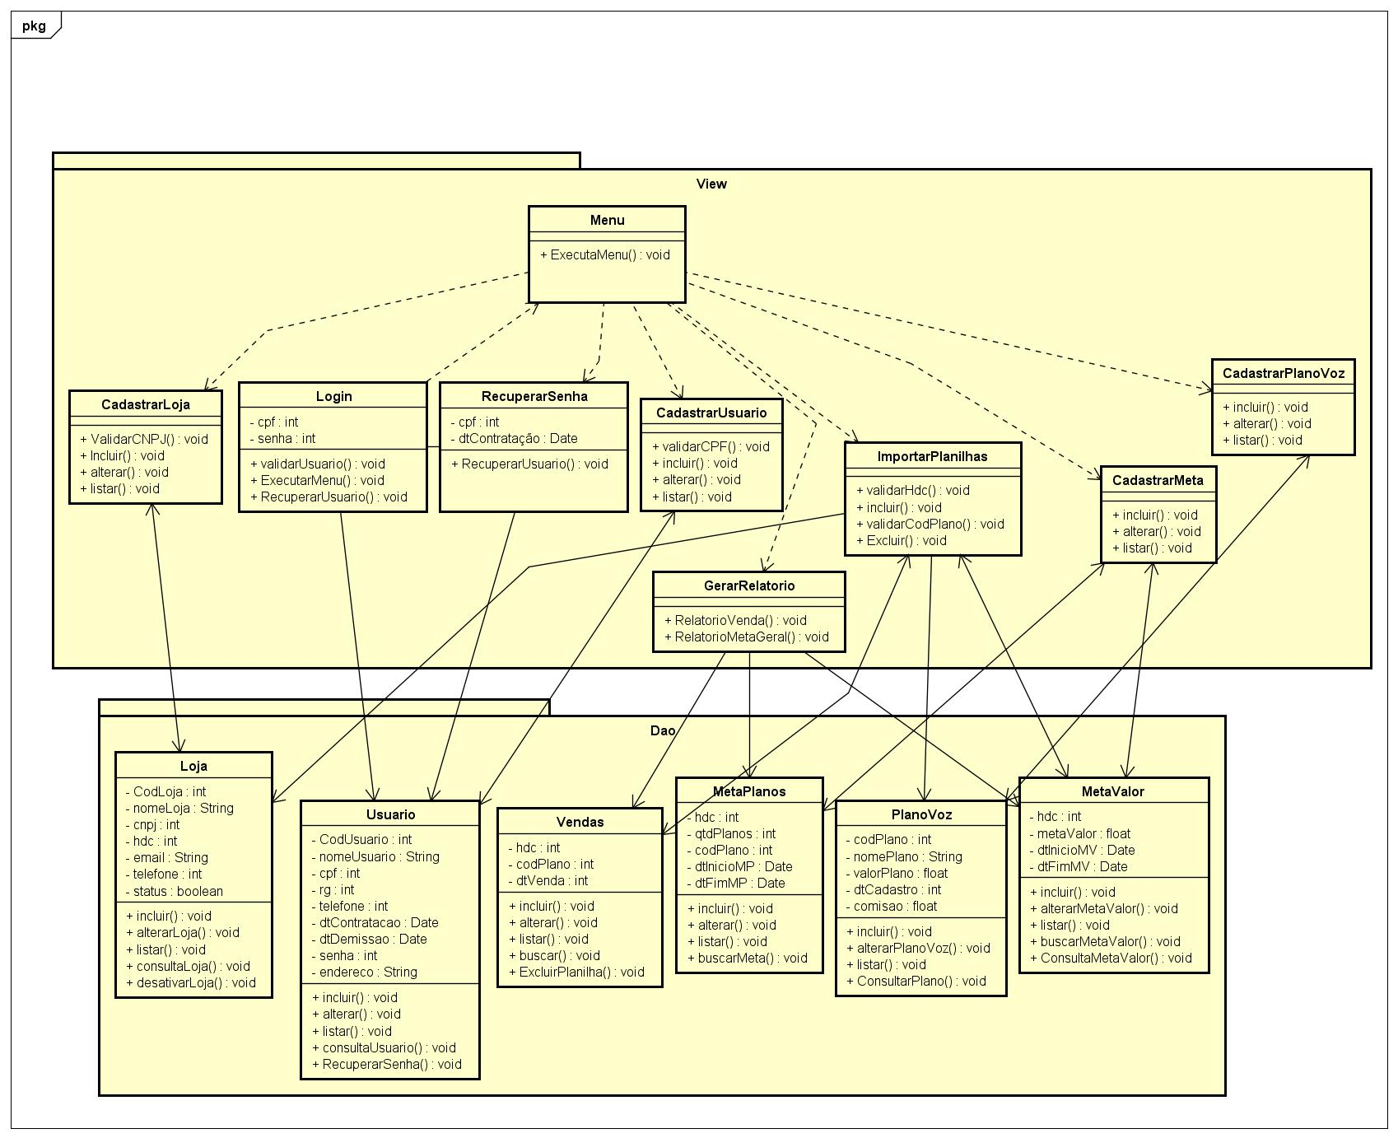
Figura 23: Diagrama de classes

Diagrama de SEQUÊNCIA
O diagrama de sequência tem por objetivo representar a sequência de processos (as mensagens que os objetos passam entre si).

Login
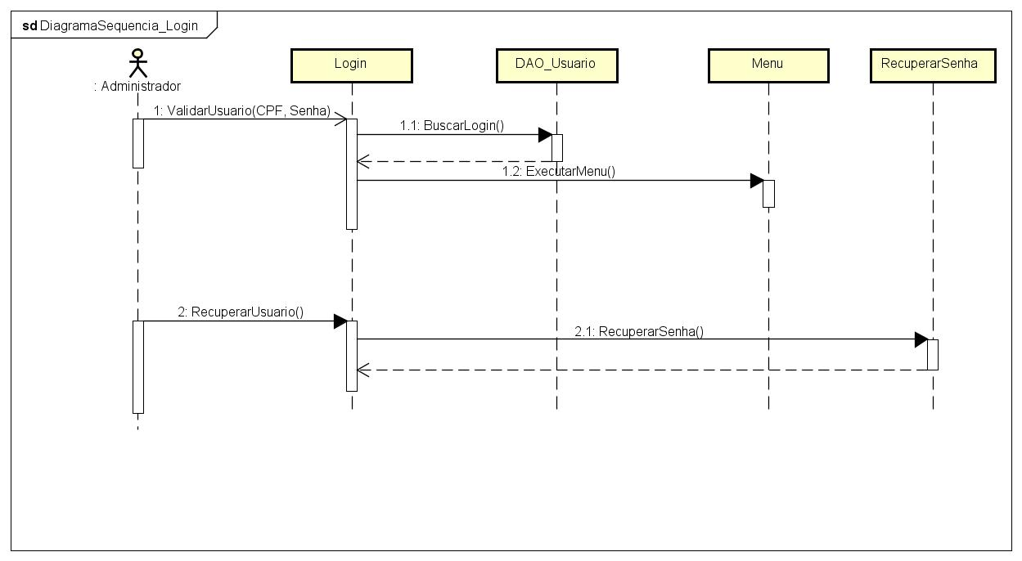
Figura 24: Diagrama de sequência - Login

Cadastrar loja
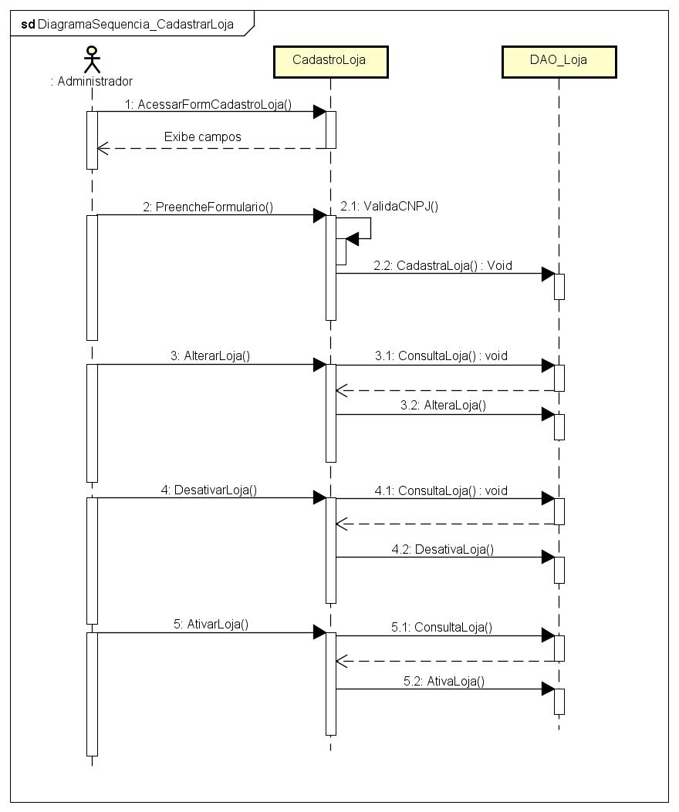
Figura 25: Diagrama de sequência - Cadastrar Loja

Cadastrar usuário
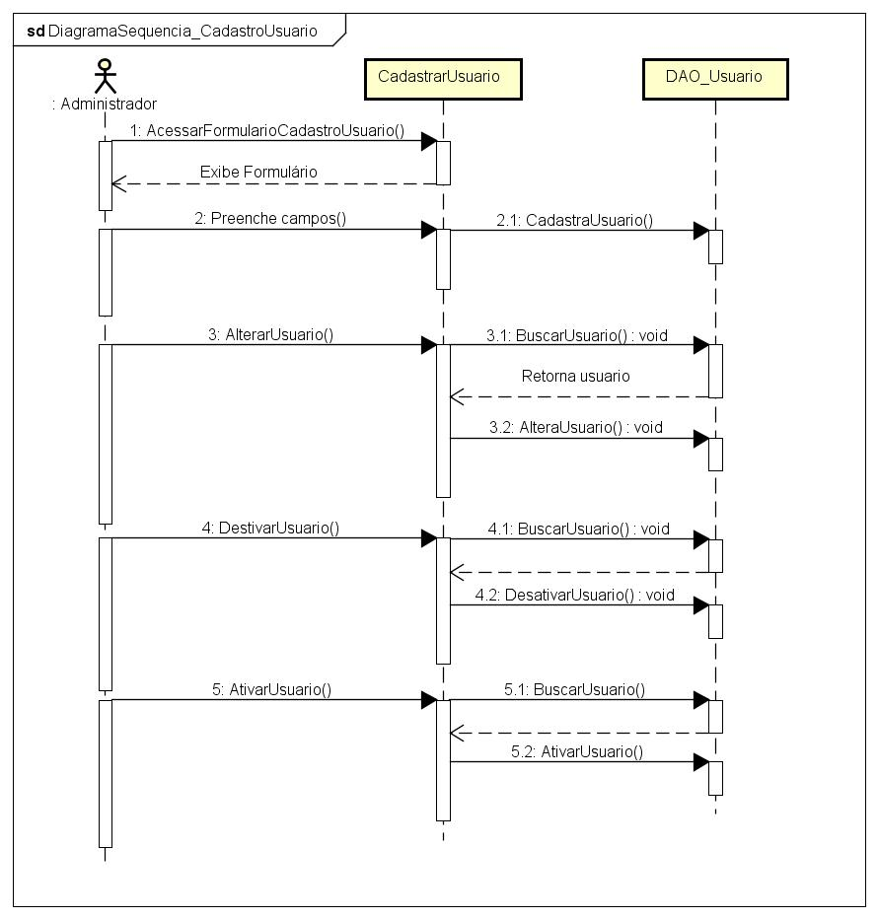
Figura 26: Diagrama de sequência - Cadastrar usuário

Cadastrar plano voz
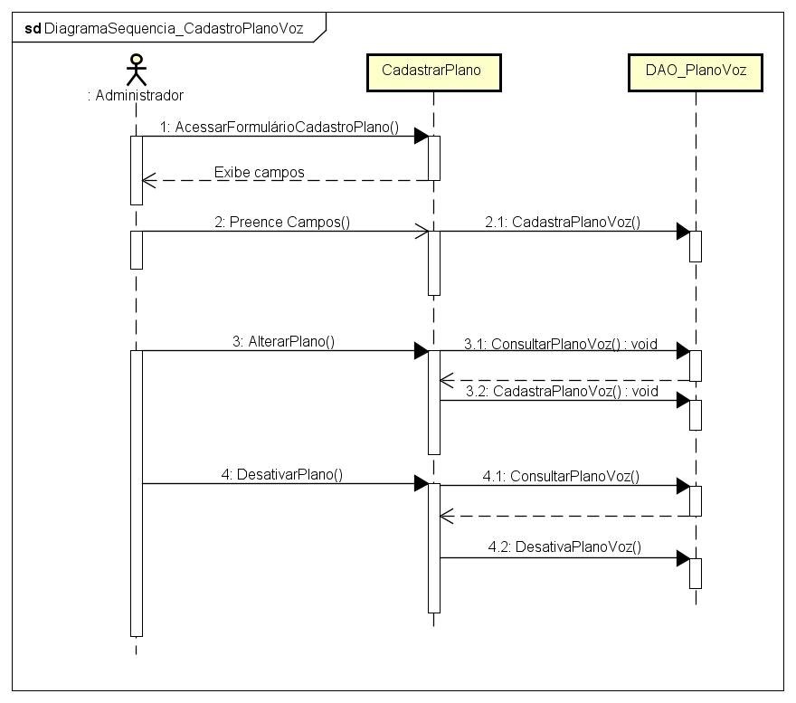
Figura 27: Diagrama de sequência - Cadastrar plano voz

Cadastrar faturamento
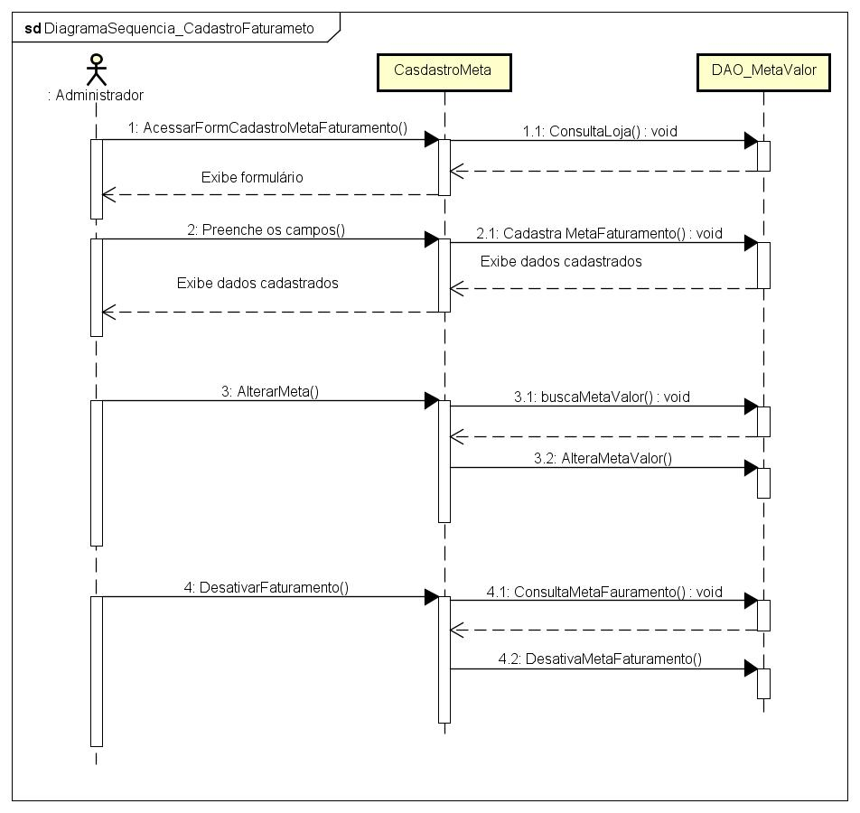
Figura 28: Diagrama de sequência - Cadastrar faturamento

Importar planilhas
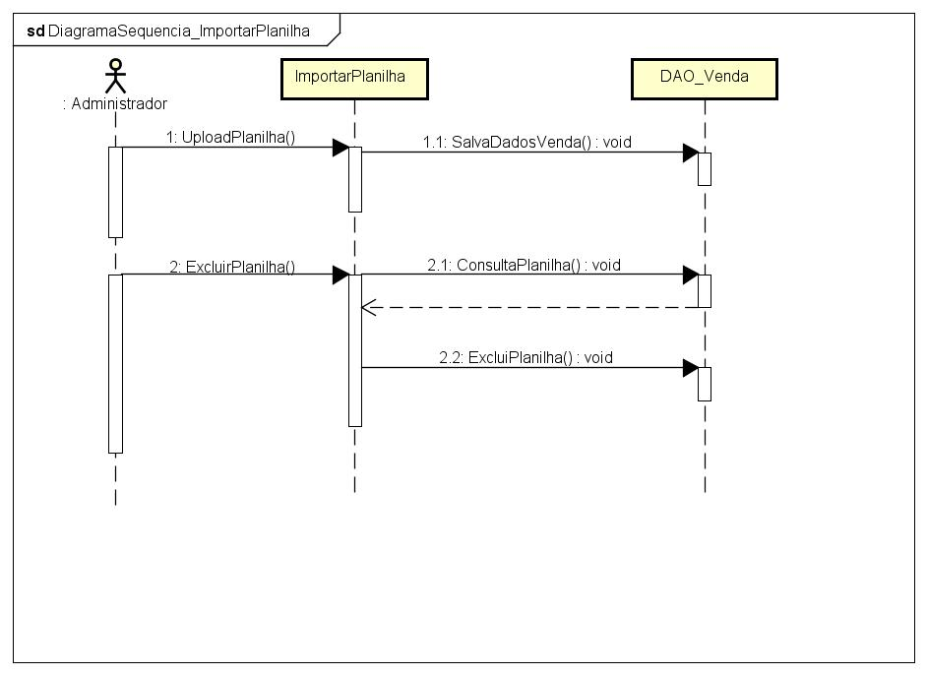
Figura 29: Diagrama de sequência - Importar planilha

Plano voz
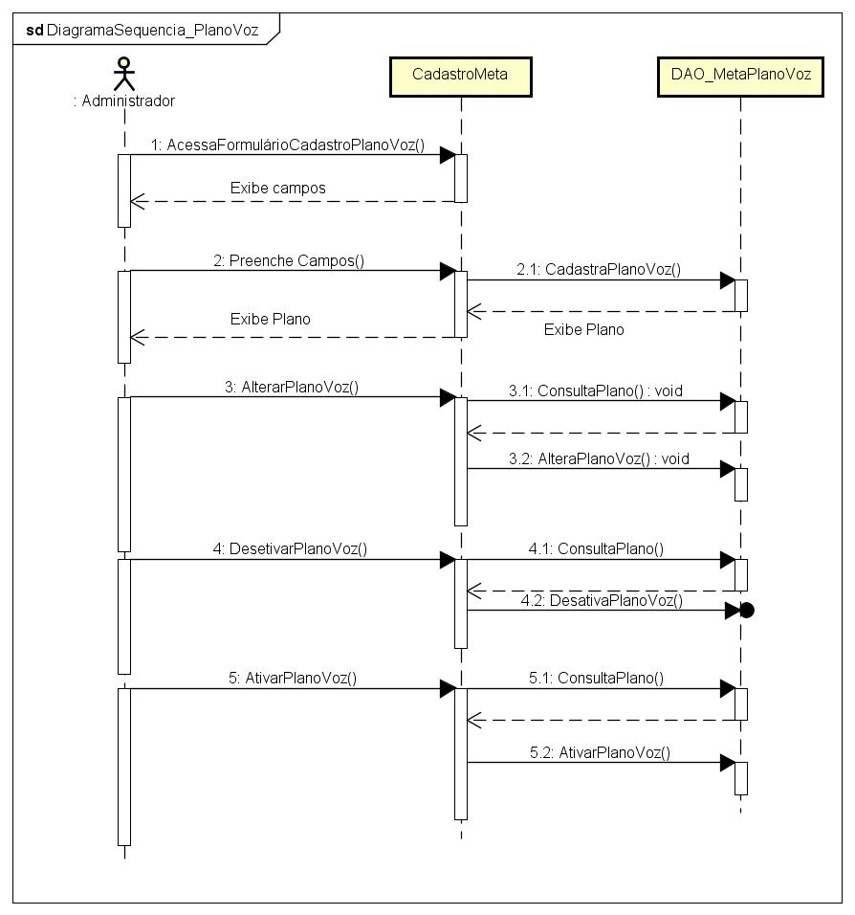
Figura 30: Diagrama de sequência - Plano voz

Relatório comissão faturamento
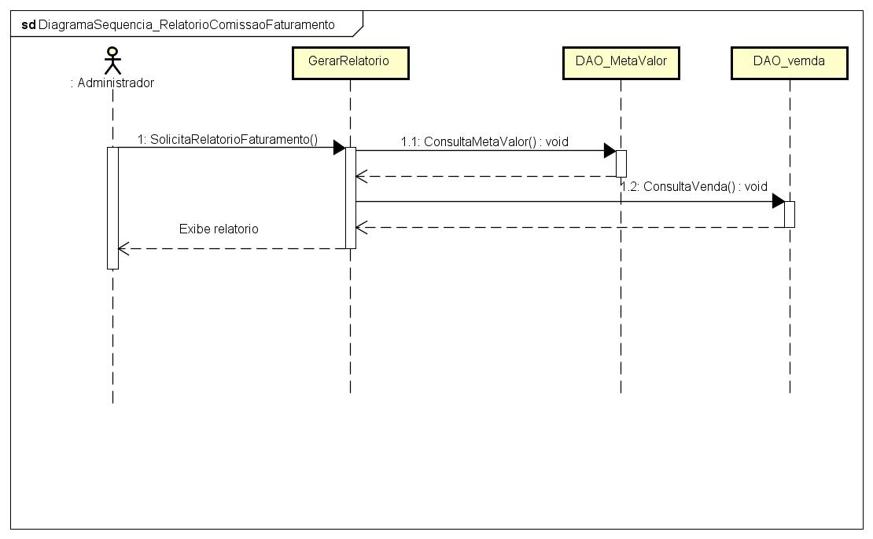
Figura 31: Diagrama de sequência - Relatório de comissão faturamento

Relatório meta geral
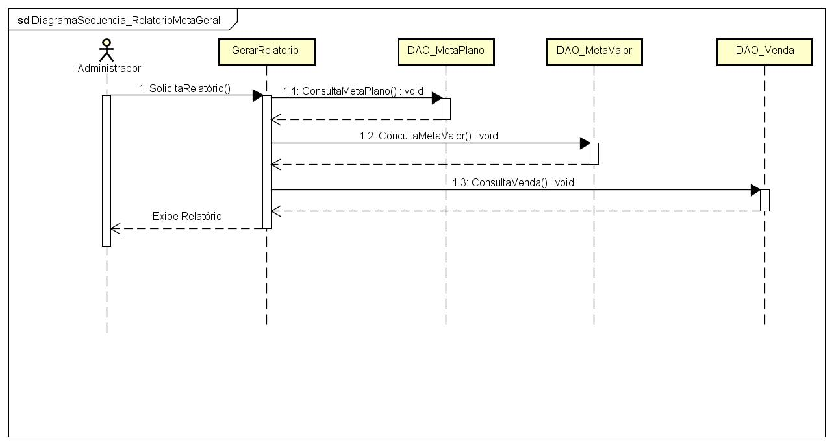
Figura 32: Diagrama de sequência - Relatório meta geral

Relatório plano voz
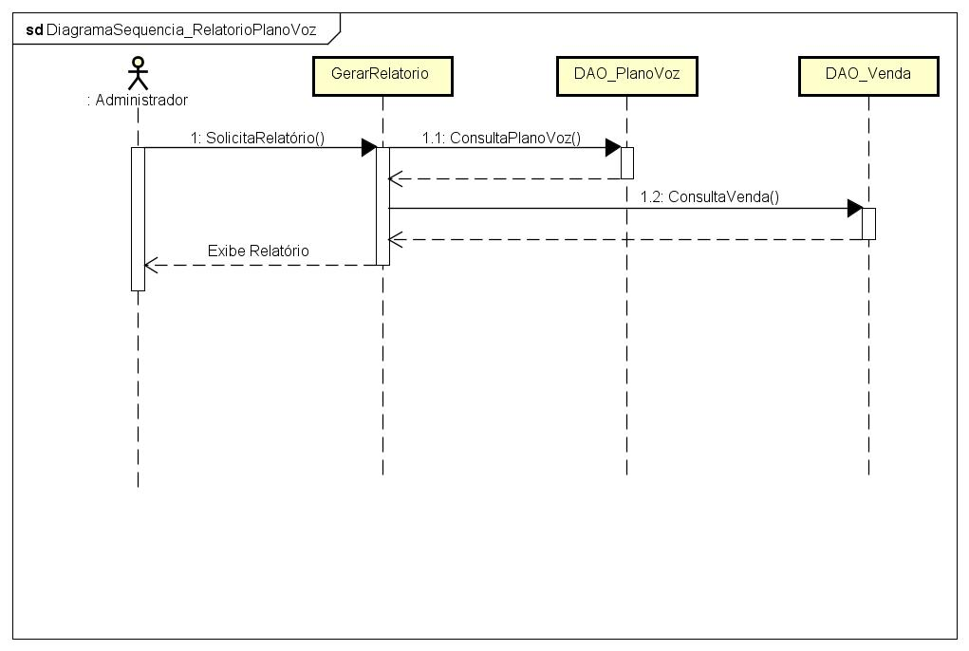
Figura 33: Diagrama de sequência - Relatório plano voz

Relatório de venda
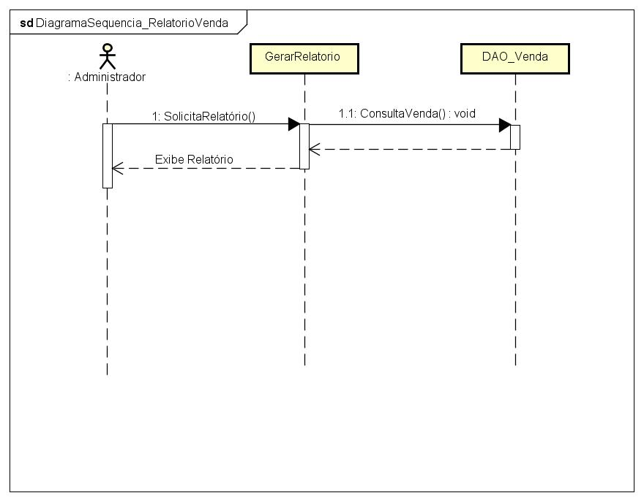
Figura 34: Diagrama de sequência - Relatório de venda

Diagrama de ATIVIDADE
O diagrama de atividade tem como objetivo representar os fluxos conduzidos por processamentos.

Cadastrar plano voz
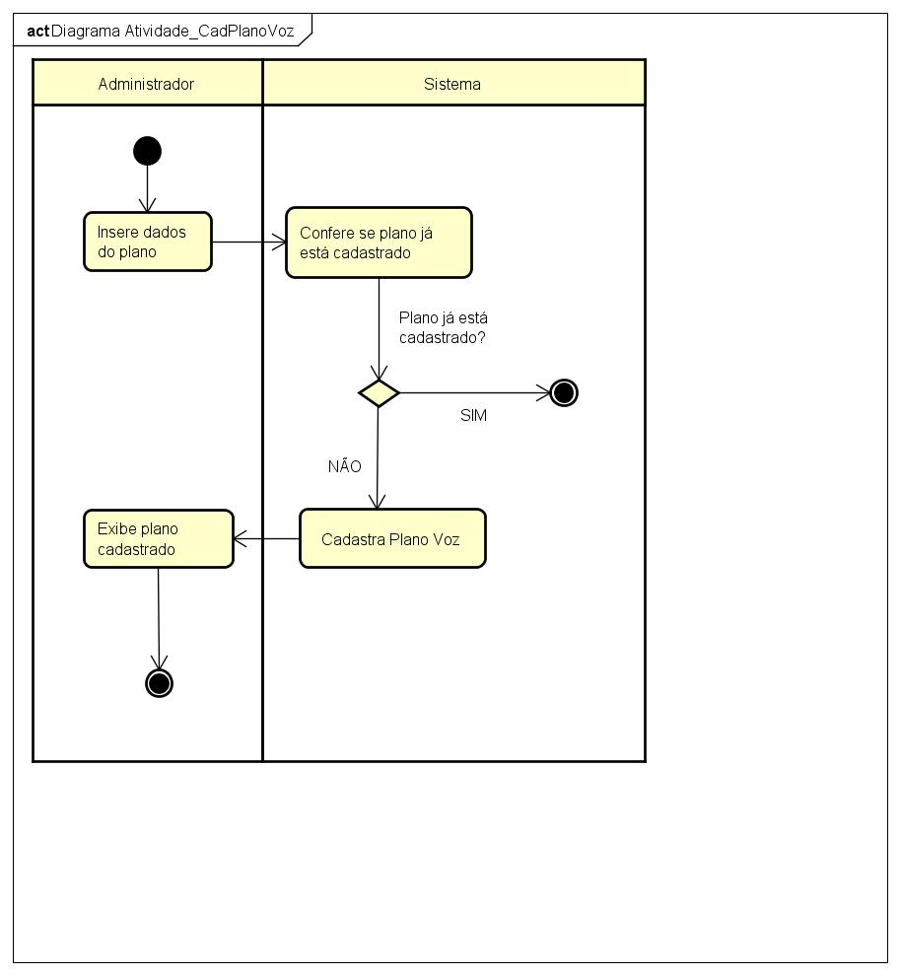
Figura 35: Diagrama de atividade - Cadastrar plano voz

Cadastrar meta faturamento
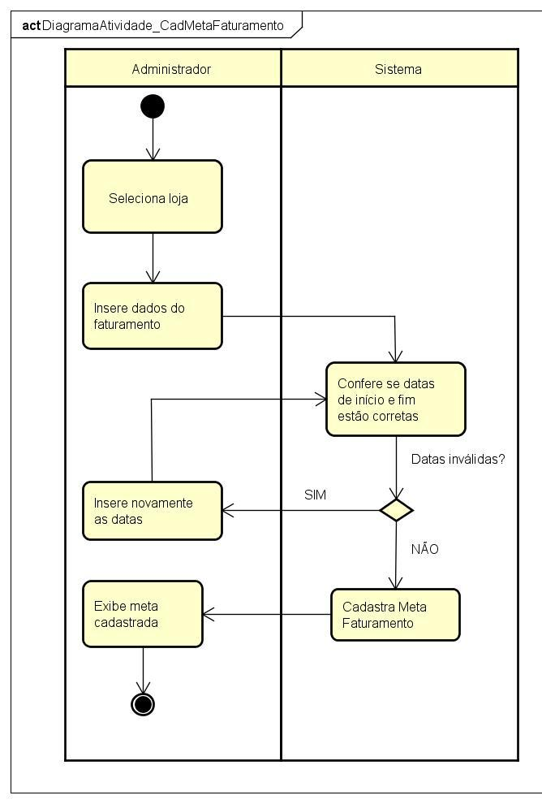
Figura 36: Diagrama de atividade - Cadastrar meta faturamento

Estrutura de dados do sistema
    - Modelo de Entidade-Relacionamento (MER) é apresentado na Figura 37.
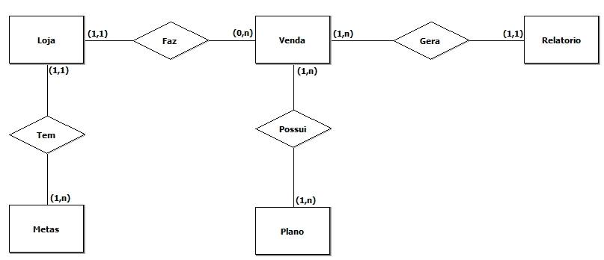
Figura 37: Modelo entidade relacionamento
    - Estrutura da tabela de dados
A figura 38 ilustra a estrutura das tabelas no banco de dados.
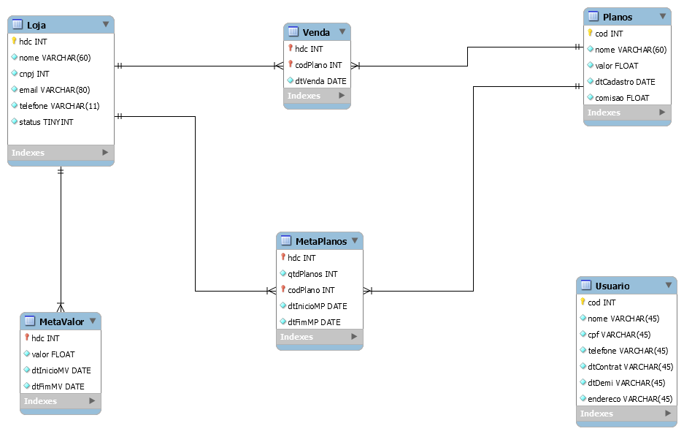
Figura 38 Tabela de dados

Telas do sistema
A seguir será representado os Layouts das telas do sistema. Elas poderão sofrer alterações
Tela de login ilustrada na figura 39.
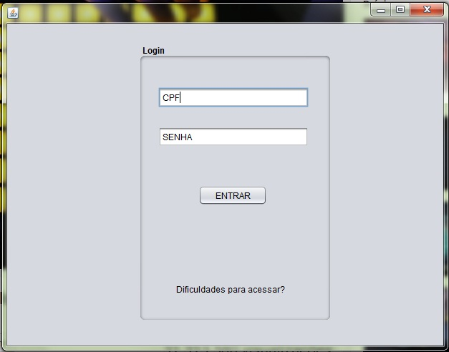
Figura 39: Tela login
A figura 40 ilustra o menu principal.
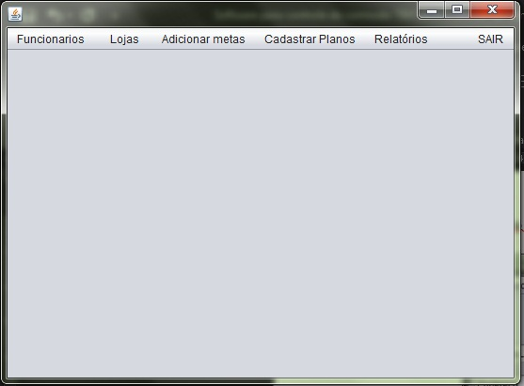
Figura 40: Tela do menu
Tela de cadastro de loja. Ilustrada na figura 41.
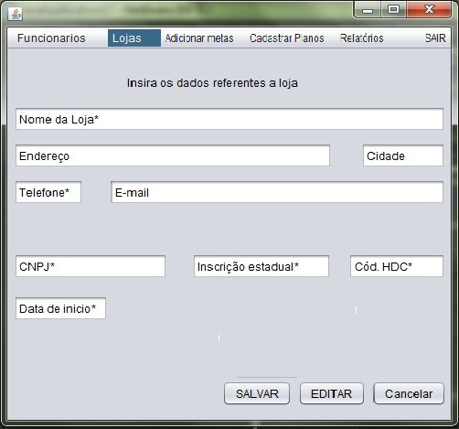
Figure 41: Tela de cadastro de loja
A figura 42 ilustra a tela de cadastro de usuários
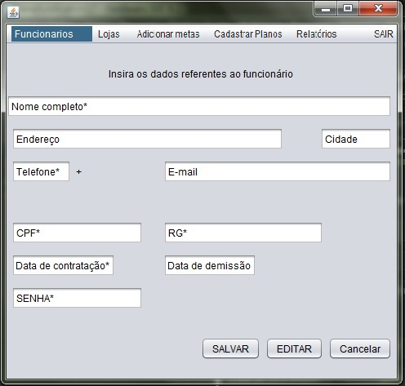
Figura 42: Tela de cadastro de funcionários
A figura 43 ilustra a tela recuperar senha.
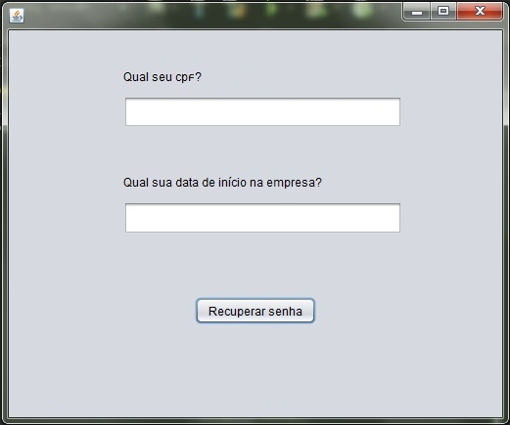
Figura 43: Tela de recuperar senha
A seguir é ilustrada a tela para importar planilhas.
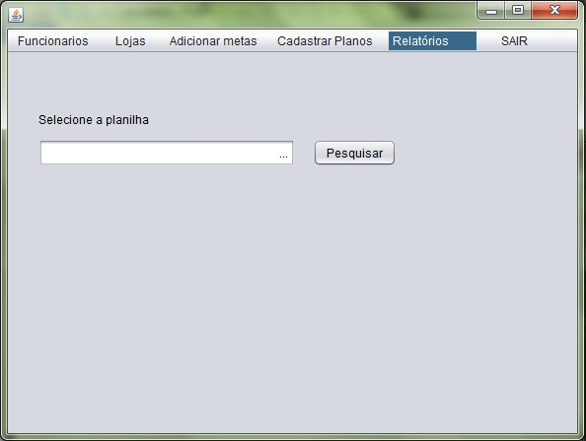
Figura 44: Tela para importar planilha

A figura 45 ilustra a tela de relatórios.
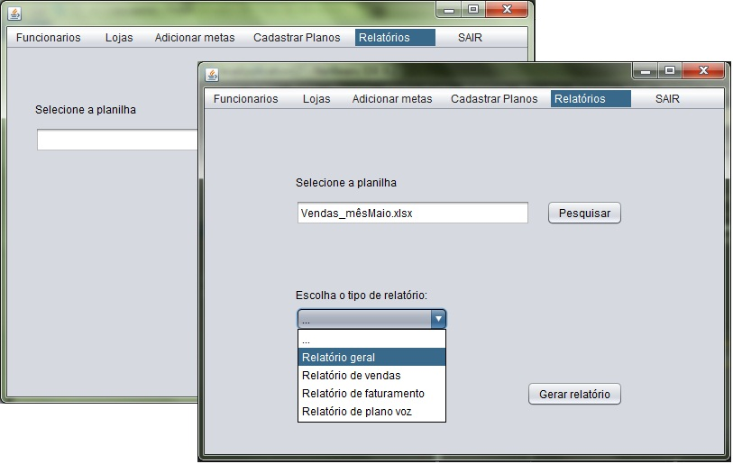
Figura 45: Tela de relatórios
Tela de cadastro de metas. Ilustrada na figura 46.
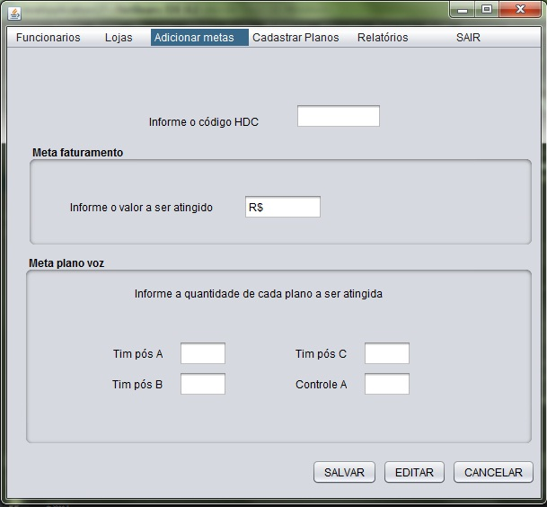
Figura 46: Tela cadastro de metas
Tela de cadastro de planos. Ilustrada na figura 47.
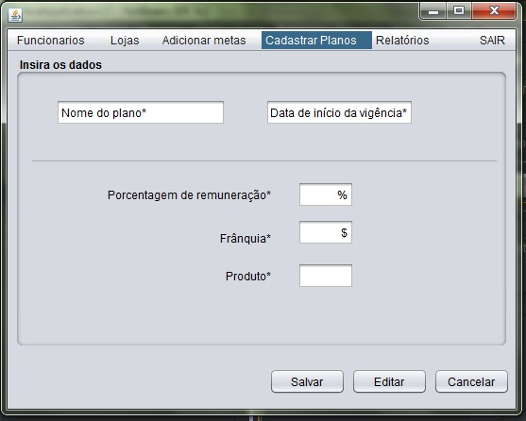
Figura 47: Tela de cadastro de planos
Layout do relatório geral, contend a somatória das vendas de planos voz e faturmento, com data de início e fim. Ilustrado na figura 48.
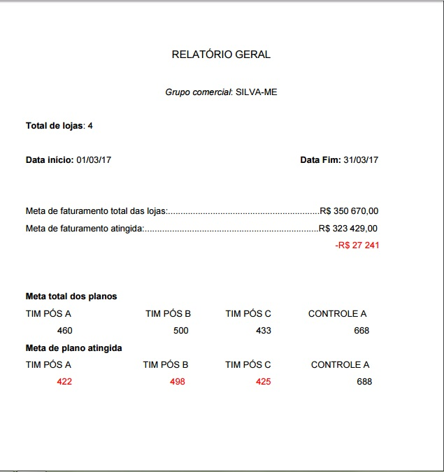
Figura 48: Layout relatório geral
Layout do relatório comissão faturamento, exibindo dados por loja individualmente, contendo a somatória do faturmento, total de vendas por dia e qual dia teve a maior venda, com data de início e fim. Ilustrado na figura 49.
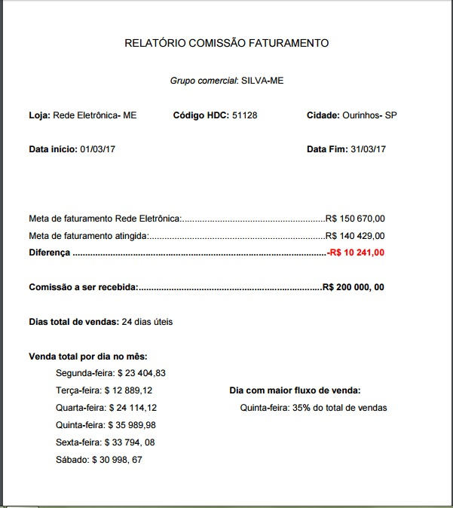
Figura 49: Layout do relatório de faturamento
Layout do relatório comissão plano voz, exibindo dados por loja individualmente, contendo a somatória das vendas dos planos, anomalias, anomalias definitivas, faltas de envoi, o total de comissão à receber, com data de início e fim. Ilustrado na figura 50.
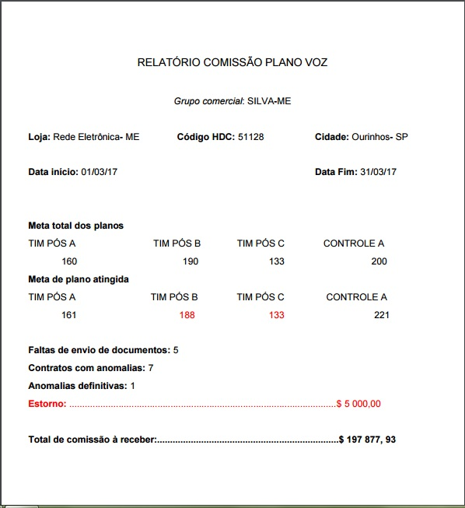
Figura 50: Layout relatório comissão plano voz
Layout do relatório de vendas, exibindo dados por loja individualmente, contendo a somatória das vendas e planos, anomalias, anomalias definitivas, faltas de envio, o total de comissão à receber em relação ao faturamento e planos, com data de início e fim. Ilustrado na figura 51.
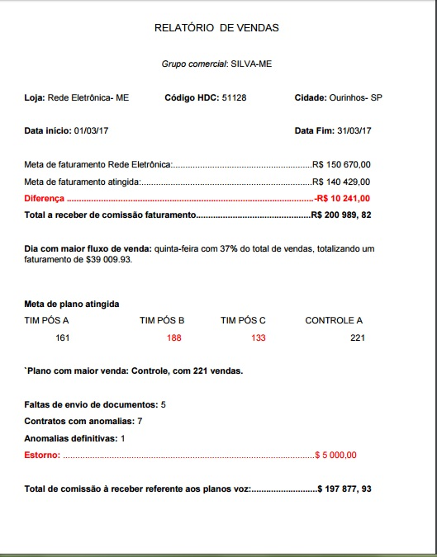
Figura 51: Layout relatório de vendas

Referências Bibliográficas

KOSCIANSKI, A.; SOARES, M. S. Qualidade de software. 2. Ed. São Paulo: Novatec Editora LTDA, 2006.

